Pengaruh Ekstrak Etanol Umbi Uwi Ungu (Dioscorea alata L.) terhadap Gambaran Histologis Mukosa Intestinum pada Mencit Model Alergi

The Effect of Purple Yam (Dioscorea alata L.) Ethanol Extracts on the Histology Structure of Intestinal Layer in Allergy-induced Mice

Renata Nurul Setyawati¹, Idiani Darmawati², Sri Nabawiyati Nurul Makiyah²*
¹ Program Studi Kedokteran, Fakultas Kedokteran dan Ilmu Kesehatan
Universitas Muhammadiyah Yogyakarta
² Bagian Histologi dan Biologi Sel, Fakultas Kedokeran dan Ilmu kesehatan
Universitas Muhammadiyah Yogyakarta
*Email: nurul_makiyah@umy.ac.id

Abstrak

Penelitian ini bertujuan untuk mengetahui pengaruh pemberian ekstrak etanol umbi uwi ungu (Dioscorea alata L.) terhadap tingkat infiltrasi radang usus halus pada mencit BALB/c yang disensitisasi alergi. Penelitian ini merupakan penelitian eksperimental in vivo pada hewan uji dengan desain post-test only control group design. Subjek penelitian adalah mencit Balb/C jantan sebanyak 35 ekor dibagi enam kelompok yang terdiri dari kelompok kontrol normal, kontrol negatif diinduksi ovalbumin, kelompok perlakuan ekstrak etanol D.alata L. (EEDA) peroral dosis 0.31g, 0.62g dan 1.24g/kg selama 28 hari dan disensitisasi alergi dan kelompok kontrol positif (antihistamin + ovalbumin). Tingkat infiltrasi radang intestinum tenue dinilai menggunakan grade reaksi peradangan dan dianalisis dengan Anova diikuti uiji LSD. Hasil penelitian menunjukkan bahwa rata-rata tingkat infiltrasi kelompok perlakuan menunjukkan penurunan sejalan dengan peningkatan dosis dibanding dengan kelompok kontrol negatif secara bermakna (p≤0,05). Tingkat peradangan tertinggi pada kelompok kontrol negatif dan tingkat peradangan terendah pada EEDA dosis 1.24 g. Disimpulkan bahwa pemberian ekstrak etanol D. alata L. dapat menurunkan tingkat infiltrasi sel radang pada mukosa usus mencit BALB/c diinduksi ovalbumin.

Kata kunci: Dioscorea alata, alergi, inflamasi, tingkat infiltrasi radang, mencit Balb/C model alergi, mukosa intestinum

Abstract

The purpose of this study to know the effects of purple yam (Dioscorea alata) ethanol extract to the levels of inflammatory cells infiltration in intestinal layer of allergy sensitized BALB/c mice. This research is experimental in vivo animal test design with post-test only control group design. The research subjects are thirty five BALB/c mice divided into six groups consisting normal control group, negative control group induced ovalbumin,, the treatment group with ethanol extract D. alata L. orally dose 0.31g, 0.62g and 1.24g for 28 days and sensitized allergy, and a positive control group (antihistamines + ovalbumin). The inflammation grading was assessed using the grading allergic and analyzed with Anova continued with LSD test. The average of inflammatory cells infiltration in treatment group showing decreased number concordantly with increased of the dose compared the ovalbumin group significantly (p≤0,05). The highest level inflammatory on the negative control group and the lowest level inflammatory on EEDA doses 1.24 g. The conclusion of this research showed that ethanol extract D. alata L. decreased the levels of inflammatory cells infiltration in intestinal layer of BALB/c mice sensitized with ovalbumin.

Key words: Dioscorea alata L, allergy, inflammation, inflammation grading, allergy-induced mice, intestinal layer

PENDAHULUAN
Hipersensitivitas atau yang sering kita sebut sebagai alergi merupakan suatu reaksi dimana terjadi peningkatan reaktivitas dan sensitivitas terhadap antigen yang pernah dipajankan sebelumnya.¹ Prevalensi alergi di Indonesia dan dunia semakin meningkat seiring berjalannya waktu. Berdasarkan data Center for Disease Control and Prevention (CDC), angka kejadian alergi meningkat tiga kali lipat sejak 1993 hingga 2006. Hal ini selaras dengan data dari World Allergy Organization (WAO) 2011 yang menunjukkan prevalensi alergi terus meningkat dengan angka 30-40 persen populasi dunia.²
Pada saat paparan awal alergi, alergen makanan akan dikenali oleh sel penyaji antigen untuk selanjutnya mengekspresikan sel T secara langsung atau melalui sitokin. Sel T tersensitisasi dan merangsang sel B menghasilkan antibodi dari berbagai subtipe seperti IgG, IgA, IgM dan IgE. Pembuatan antibodi IgE dimulai sejak paparan awal dan terus berlanjut. Pada paparan selanjutnya mulai terjadi produksi sitokin oleh sel T. Sitokin mempunyai berbagai efek terhadap berbagai sel terutama menarik sel-sel radang misalnya neutrofil dan eosinofil, sehingga menimbulkan reaksi peradangan.³
Uwi ungu (Dioscorea alata L.) diketahui mempunyai banyak manfaat dalam kesehatan. Hal ini dikarenakan adanya kandungan antosianin, senyawa fenolik dan tingginya kadar antioksidan dalam tanaman tersebut.⁴ Antosianin adalah pewarna alami yang berasal dari familia flavonoid yang larut dalam air yang menimbulkan warna merah, biru ataupun violet. Fungsi antosianin adalah sebagai antioksidan yang diyakini dapat menyembuhkan penyakit degeneratif. Berbagai studi juga telah menunjukkan efek lain dari antosianin adalah melindungi lambung dari kerusakan, menghambat sel tumor, serta berfungsi sebagai senyawa anti inflamasi.⁵
Mengingat semakin meningkatnya prevalensi penyakit alergi terutama alergi pencernaan yang dapat menyebabkan infiltrasi sel-sel radang ke dalam mukosa usus serta belum optimalnya pemanfaatan umbi D. alata L. dalam bidang kesehatan, maka perlu dilakukan penelitian tentang pengaruh D. alata L. terhadap gambaran histologis mukosa usus terutama pada infiltrasi sel radang.

BAHAN DAN CARA
Penelitian ini adalah penelitian eksperimental in vivo pada hewan uji dengan desain posttest only control group design. Hewan uji berupa 35 ekor mencit Balb/C jantan, berat badan ± 20gram, umur 10-12 minggu. Selama dalam pemeliharaan mencit diberi pakan standar BR I dan minum aqua, setelah 42 mencit diadaptasi selama 1 minggu, kemudian mencit dibagi menjadi 6 kelompok secara Simple Random Sampling.
Subjek penelitian adalah mencit BALB/c jantan sebanyak 35 ekor dibagi enam kelompok yang terdiri dari kelompok kontrol normal, kontrol negatif diinduksi ovalbumin, kelompok perlakuan ekstrak etanol D.alata L. (EEDA) peroral dosis 0.31g, 0.62g dan 1.24g/kg selama 28 hari dan disensitisasi alergi dan kelompok kontrol positif (antihistamin+ovalbumin).
Variabel bebas adalah ekstrak etanol umbi D. alata L. dosis 0.31g/kg; 0.62g/kg; dan 1.24g/kg bb/hari selama 28 hari berturut-turut. Variabel tergantung adalah infiltrasi sel radang pada mukosa intestinum. Variabel terkendali adalah mencit BALB/c jantan, umur 10-12 minggu, berat badan ± 20 gram yang dilakukan aklimatisasi, dipelihara dalam kondisi kandang, pencahayaan yang sama, pakan standar BR I dan minum air destilasi.
Ekstrak etanol umbi D. alata L. diperoleh dari umbi D. alata L. yang diiris tipis, dikeringkan, dihaluskan dan kemudian diekstraksi dengan cairan penyari etanol 80%. Ekstraksi dilakukan dengan metode maserasi. Pemberian ekstrak dilakukan peroral dengan dosis 0,31g/kg; 0,62g/kg dan 1,24g/kg selama 28 hari berturut-turut dengan alat bantu sonde.
Mencit disensitisasi ovalbumin pada hari ke-15, hari ke-22, hari ke-23 sampai dengan hari ke-28. Mencit dikorbankan 24 jam setelah akhir pemaparan ovalbumin. Organ intestinum tenue bagian duodenum diambil pada segmen yang sama antara hewan uji satu dengan yang lain. Preparat duodenum intestinum tenue dibuat menggunakan teknik pewarnaan Hematoxylin Eosin (HE) untuk melihat infiltrasi sel radang.
Preparat diamati secara histologi untuk menentukan derajat peradangan duodenum pada tiap sampel hewan uji dengan menggunakan mikroskop perbesaran 400 x sebanyak 10 lapang pandang. Analisis dilakukan dengan mengamati infiltrasi sel radang pada tiap lapisan duodenum yaitu: lapisan mukosa, epitel mukosa, submukosa dan muskularis sesuai skor derajat peradangan menurut Chang.¹⁰
- Grade 0 : tidak ada infiltrasi sel radang (jaringan normal).
- Grade 1 : infiltrasi sel radang sampai ke lapisan mukosa.
- Grade 2 : infiltrasi sel radang sampai ke lapisan epitel mukosa dan sedikit infiltrasi ke lapisan submukosa.
- Grade 3 : infiltrasi sel radang sampai ke lapisan submukosa.
- Grade 4 : infiltrasi sel radang sampai ke lapisan muskularis/transmural.
Grade yang paling ringan adalah grade 0 dan yang paling parah adalah grade 4.
Tingkat infiltrasi radang duodenum intestinum tenue dinilai menggunakan grade reaksi peradangan dan dianalisis dengan Anova diikuti uiji LSD.

HASIL
Hasil pengamatan tingkat peradangan duodenum intestinum tenue secara mikroskopis dapat dilihat pada Gambar 1.

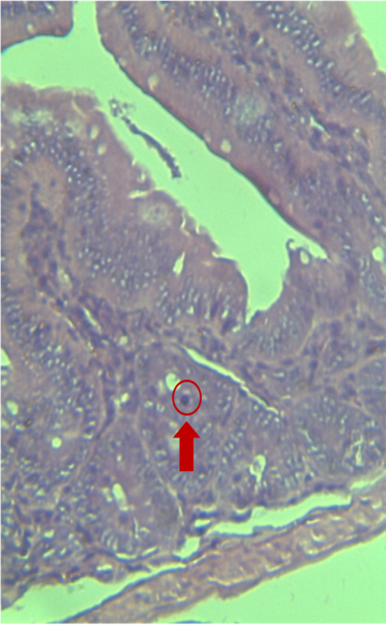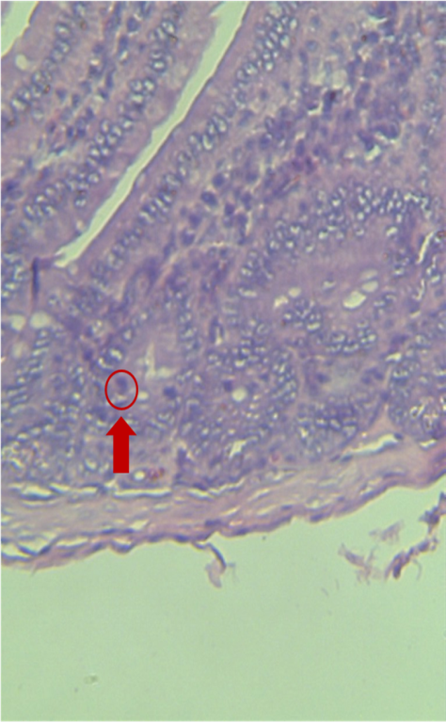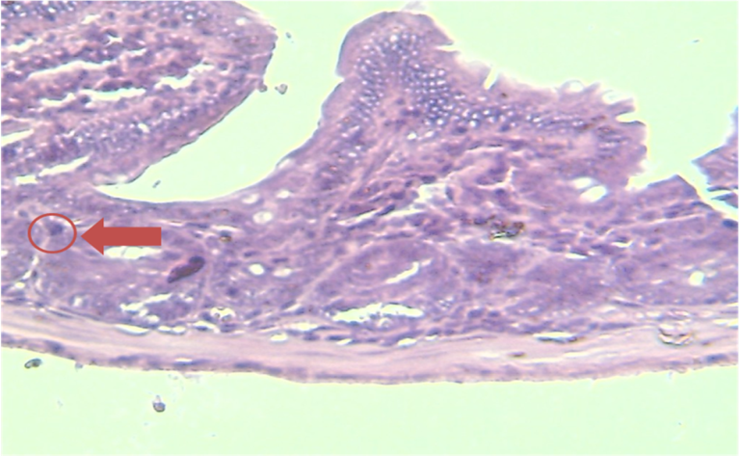
A
B
C
Gambar 1. Histologi Mukosa Intestinum Mencit Hewan Uji (HE, 100x) Kelompok Kontrol Normal (A). Tanda Panah Menunjukkan Infiltrasi Sel Radang Sampai ke Lapisan Epitel (Grade 1). Kelompok Kontrol Negatif (B). Tanda Panah Menunjukkan Adanya Infiltrasi Sel-Sel Radang Sampai ke Lapisan Epitel dan Sedikit ke Lapisan Submukosa (grade 2). Kelompok P1 dengan Ekstrak Etanol D. alata dosis 0,31g/kg bb/hari (C). Tanda panah Menunjukkan Adanya Infiltrasi Sel Radang Sampai ke Lapisan Epitel dan Sedikit ke Lapisan Submukosa (Grade 2).

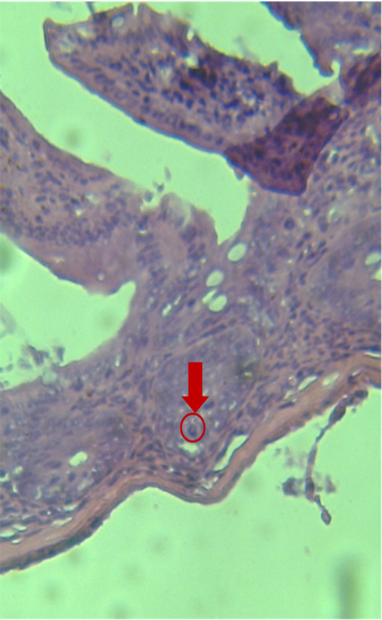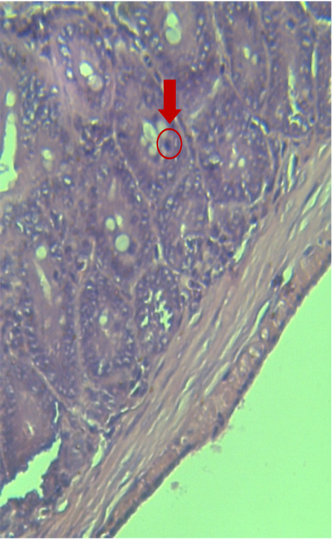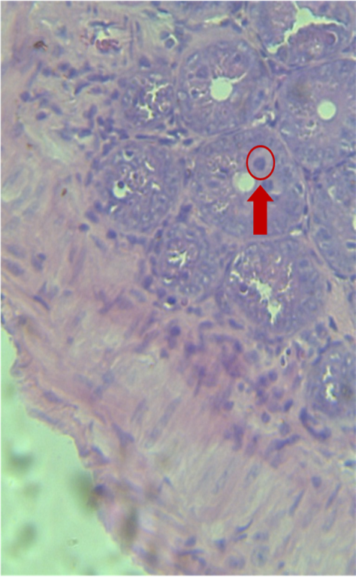
Gambar 2. Gambar Histologi Mukosa Intestinum Mencit Hewan Uji (HE, 100x) Kelompok P2 dengan Ekstrak Etanol D.alata dosis 0,62g/kg (D). Tanda Panah Menunjukkan Adanya Infiltrasi Sel-sel Radang Sampai ke Lapisan Epitel (Grade 1). Kelompok P3 dengan Ekstrak Etanol D.alata Dosis 1,24g/kg (E). Tanda Panah Menunjukkan Adanya Infiltrasi Sel-sel Radang Sampai ke Lapisan Epitel Mukosa Usus (Grade 1). Kelompok Kontrol Positif (E). Tanda Panah Menunjukkan Adanya Infiltrasi Sel-sel Radang Sampai ke Lapisan Epitel (Grade 1).

Hasil pengukuran dan analisis dari data yang diperoleh menunjukkan rata-rata tingkat infiltrasi radang pada mukosa intestinum mencit balb/c. Hasilnya dapat dilihat pada Tabel 1.

Tabel 1. Rerata Tingkat Infiltrasi Sel Radang (x ± SD) Setelah Diberi Ekstrak Etanol Umbi Uwi Ungu (Dioscorea alata L.) berbagai Dosis
No | Perlakuan | Rata-rata ± SD
1 | Kontrol Normal | 2,057 ± 0,349ª
2 | Kontrol Negatif (+ ovalbumin) | 2,522 ± 0,341^{b}
3 | Ekstrak etanol D. alata L. 0,31 g (P1) | 2,200 ± 0,211^{ab}
4 | Ekstrak etanol D. alata L. 0,62 g (P2) | 2,013 ± 0,218^{b}
5 | Ekstrak etanol D. alata L. 1,24 g (P3) | 1,867 ± 0,303^{b}
6 | Kontrol Positif: antihistamin (KP) | 2,167 ± 0,229^{b}
Keterangan: SD: standar deviasi; ^{a,b}: angka-angka yang diikuti oleh huruf yang sama tidak ada beda nyata antar kelompoknya

Pada Tabel 1 dapat dilihat bahwa rata-rata tingkat infiltrasi radang yang paling tinggi adalah kelompok ekstrak D. alata dosis 0,00 g/kg bb/hari dan disensitisasi ovalbumin dengan rata-rata 2,5222. Rata-rata terendah adalah kelompok P4 sebesar 1,8667. Kelompok ini diberi perlakuan berupa sensitisasi ovalbumin dan ekstrak D.alata. L dengan dosis tertinggi (1,24g/kg/bb). Kelompok lain yang diberi ekstrak D.alata. L juga mengalami penurunan jika dibandingkan dengan kelompok P1 yang hanya diberi ovalbumin. Kontrol positif dengan pemberian antihistamin juga mampu menurunkan tingkat infiltrasi sel radang dengan rata-rata sebesar 2,1667. Hasil uji statistik menunjukkan adanya perbedaan bermakna pada kelompok P1 dengan kontrol negatif. Selain itu, terdapat pula perbedaan antara P3, P4 dan kontrol positif dibanding P1.
Hasil uji normalitas diperoleh bahwa semua kelompok mempunyai tingkat signifikansi di atas 0,005 atau dapat dikatakan distribusinya normal. Hasil uji Anova menunjukkan nilai p=0,019 (p<0,05), artinya perbedaan derajat dosis pemberian ekstrak etanol umbi uwi D. alata L. menunjukkan penurunan tingkat infiltrasi radang yang bermakna.
Hasil uji LSD menunjukkan adanya perbedaan bermakna antara kelompok control negatif dengan kelompok kontrol normal dengan nilai p=0,007. Hal ini menunjukkan bahwa pemberian ovalbumin dapat meningkatkan infiltrasi sel radang jika dibandingkan dengan kontrol normal yang tidak diberi ovalbumin. Selain itu, terdapat perbedaan bermakna (p< 0,05) tingkat infiltrasi radang pada kelompok P2 (ekstrak etanol D. alata. L. 0,62g), P3 (ekstrak etanol D. alata. L. 1,24g/kg) dan kelompok kontrol positif dibandingkan kelompok kontrol negatif. Sebagai data tambahan, dilakukan pengukuran berat badan mencit pada masing-masing kelompok yang dilakukan pada hari ke-0, 7, 14, 21 dan 28. Rata-rata berat badan mencit dapat dilihat pada Tabel 2.

Tabel 2. Rata-rata Berat Badan Mencit Masing-masing Kelompok
Kel | hari ke-
Kel | 0 | 7 | 14 | 21 | 28
KN | 23.58 ± 2.03 | 31.81 ± 1.99 | 30.90 ± 5.12 | 34.43 ± 4.13 | 38.43 ± 1.57
Kneg | 29.81 ± 0.85 | 36.34 ± 2.91 | 38.38 ± 3.09 | 39.15 ± 2.75 | 36.07 ± 3.48
P1 | 29.55 ± 1.64 | 35.9 ± 1.67 | 37.18 ± 1.58 | 38.36 ± 1.53 | 39.53 ± 1.27
P2 | 31.48 ± 0.87 | 38.44 ± 1.08 | 41.18 ± 2.53 | 40.21 ± 2.52 | 42.15 ± 2.15
P3 | 26.85 ± 0.56 | 30.98 ± 1.59 | 30.51 ± 3.77 | 32.38 ± 2.43 | 33.5 ± 3.27
KP | 25.02 ± 0.96 | 30.75 ± 1.85 | 34.17 ± 2.50 | 33.15 ± 1.67 | 34.6 ± 1.60

Tabel 2. adalah rata-rata berat badan mencit pada masing-masing kelompok yang diukur pada hari ke 0, 7, 14, 21 dan 28. Kelompok II adalah kelompok yang disensitisasi menggunakan ovalbumin. Rata-rata berat badan mencit pada kelompok tersebut menunjukkan adanya penurunan dari 39,15g pada hari ke-21 menjadi 36,07g pada hari ke-28. Hasil pengukuran berat badan mencit menunjukkan adanya penurunan berat badan mencit pada kelompok II yang disensitisasi dengan ovalbumin. Ovalbumin merupakan antigen yang dapat menstimulasi keluarnya mediator-mediator seperti histasmin sehingga terjadi reaksi alergi. Reaksi alergi yang terjadi dapat menyebabkan perubahan pada saluran pencernaan seperti edema pada jejunum yang menganggu absorbsi makanan sehingga terjadi penurunan berat badan pada mencit.⁶

DISKUSI
Pada penelitian ini menggunakan mencit Balb/C jantan yang dijadikan sebagai mencit model alergi. Untuk menimbulkan reaksi hipersensitivitas, mencit balb/c disensitisasi menggunakan ovalbumin terlebih dahulu. Ovalbumin merupakan komponen terbanyak pada putih telur yang dapat digunakan untuk menstimulasi reaksi alergi dalam tes atau uji alergi. Ovalbumin mampu memicu keluarnya mediator seperti histamin yang merupakan faktor kemotaktik sehingga dapat meningkatkan berbagai sel radang seperti neutrofil dan eosinofil.⁷
Hipersensitivitas sendiri merupakan kondisi berubahnya respon imunologi, dimana terjadi reaksi imun yang sangat hebat terhadap masuknya/paparan antigen. Reaksi yang terjadi dibawa, baik melalui imunitas humoral (antibodi) maupun imunitas selular (limfosit-T). Hasil reaksi ini dapat berupa suatu lesi dari bentuk yang ringan sebagai inflamasi lokal sampai syok menyeluruh. Pada sebagian besar keadaan, reaksi hipersensitivitas disebabkan/dirangsang oleh antigen asing, seperti serbuk bunga, jamur, substansi makanan dan obat-obatan.⁸
Gell dan Coombs membagi hipersensitivitas menjadi 4 tipe, yaitu tipe I (anafilaktik), tipe II (sitotoksik), tipe III (kompleks imun), tipe IV (diperantarai sel). Pada tipe I terjadi ikatan silang antara antigen dan IgE yang diikat sel mast dan basofil sehingga melepas mediator vasoaktif. Tipe II melibatkan mekanisme pembentukan antibodi seperti IgG dan Ig M yang berikatan dengan antigen yang merupakan bagian dari sel atau jaringan tubuh.¹ Untuk tipe III terjadi penyatuan antigen dan antibodi membentuk suatu kompleks yang mengaktifkan sistem komplemen, menarik leukosit dan menyebabkan kerusakan jaringan oleh produk-produk leukosit. Tipe IV merupakan reaksi limfosit T dengan antigen yang menyebabkan pelepasan limfokin, sitotoksisitas langsung dan pengerahan sel-sel reaktif. ⁹
Mekanisme imun yang berperan dalam reaksi inflamasi alergik adalah tipe I yang diperankan oleh antibodi IgE. Bila seseorang yang telah mempunyai antibodi terpajan dengan alergen serupa, maka alergen tersebut akan terikat pada IgE yang sudah terikat pada sel mast dan akan terjadi fusi granula dengan membran sel mast sehingga terjadi degranulasi. Akibatnya mediator yang sudah ada dalam granula seperti histamin keluar dari sel mast. Selain histamin, dilepaskan juga mediator lain seperti kemotaktik eosinofil (ECF-A) dan faktor kemotaktik netrofil (NCF) yang akan menarik eosinofil dan netrofil ke tempat alergen berada. Reaksi ini disebut reaksi alergi fase cepat. Bersamaan dengan lepasnya mediator dari sel mast juga terjadi aktivasi enzim fosfolipase yang ada pada membran sel mast, basofil akan mengubah fosfolipid menjadi asam arakidonat yang kemudian akan dimetabolisme tubuh. Hasil metabolit ini adalah prostaglandin dan leukotrien yang disebut mediator yang terbentuk kemudian atau disebut juga slow reacting substance of anaphylaxis (SRS-A). Mediator ini akan menarik sel-sel radang ke tempat alergen berada juga meningkatkan permeabilitas dan pelebaran pembuluh darah sehingga terjadi inflamasi alergi.¹⁰
Umbi D. alata L. merupakan salah satu varietas umbi-umbian yang potensial sebagai sumber pangan karbohidrat non beras. Selain sebagai sumber karbohidrat, anekaragam umbi-umbian terbukti secara ilmiah dapat mencegah berbagai macam penyakit. Tanaman ini merupakan tumbuhan merambat yang dapat mencapai panjang 10 m. Batangnya lunak, segi empat dengan diameter 2-4 mm, panjang ruas sekitar 14 cm.¹¹
Hasil uji statistika menggunakan Anova yang mempunyai nilai p=0,019 (p≤0,05) menunjukkan bahwa pemberian ekstrak etanol umbi D. alata L. berpengaruh terhadap tingkat infiltrasi sel radang pada mukosa usus mencit balb/c. Hal ini menunjukkan bahwa ekstrak D.alata memberikan efek antiinflamasi pada mencit balb/c. Efek antiinflamasi tersebut dapat ditimbulkan karena adanya kandungan flavonoid dan saponin dalam umbi D. alata L.
Flavonoid merupakan golongan terbesar senyawa polifenol. Flavonoid berperan memberikan warna dan rasa pada berbagai buah dan sayuran. Di dalam tubuh, flavonoid dan fenol lainnya mempunyai berbagai manfaat biologis, termasuk sebagai antioksidan, antiinflamasi dan menghambat pertumbuhan mikroba. Beberapa senyawa flavonoid dan asam fenolat beserta sumbernya antara lain: katekin (teh dan minuman anggur), flavon (buah-buahan sitrus), flavonol (bawang merah, buah zaitun, teh, minuman anggur dan apel), antosianidin (buah-buahan berwarna) dan asam kafeat (tomat, plum dan ceri). Salah satu komponen flavonoid yang paling umum terdapat pada tumbuhan adalah antosianin yang merupakan derivat dari antosianidin.¹²
Mekanisme flavonoid sebagai anti-inflamasi dapat melalui beberapa cara, diantaranya sebagai antioksidan dan penangkap radikal bebas (free radical scavenging), mengatur aktivitas seluler yang terkait dengan inflamasi, mempengaruhi enzim proinflamasi, mediator proinflamasi dan gen proinflamasi. Sebagai antioksidan, flavonoid menghambat pembentukan radikal bebas dan menghambat pembentukan nitrit oksida yang dapat menyebabkan kerusakan oksidatif. Flavonoid juga menghambat terbentuknya enzim-enzim proinflamasi seperti siklooksigenase dan lipooksigenase yang menyebabkan penurunan mediator-mediator penting inflamasi seperti prostaglandin, leukotrien dan nitrit oksida.¹³
Selain flavonoid, pada umbi D. alata L. juga terdapat senyawa lain yaitu saponin. Saponin adalah suatu kelas gabungan senyawa kimia, salah satu senyawa metabolit sekunder yang ditemukan dari sumber alami dan dari berbagai macam spesies tanaman.¹⁴ Sumber utama saponin adalah biji-bijian khususnnya kedelai. Senyawa ini diketahui berfungsi sebagai antikanker dan antiinflamasi.¹⁵
Saponin mempunyai sifat seperti sabun, merupakan senyawa aktif permukaan yang kuat, yang menimbulkan busa jika dikocok dalam air dan pada konsentrasi rendah sering menyebabkan hemolisis sel darah merah. Beberapa saponin bekerja sebagai antimikroba. Kombinasi flavonoid dan saponin mempunyai efek anti inflamasi, analgesik dan sitotoksik.¹⁶ Efek anti inflamasi inilah yang dapat menyebabkan terjadinya penurunan infiltrasi sel radang.
Penelitian yang dilakukan oleh Hidayati, Listyawati dan Setyawan (2005),¹⁷ tentang uji anti inflamasi pada ekstrak etanol Lantana camara menunjukkan bahwa kandungan saponin dan flavonoid pada tanaman tersebut mempunyai aktivitas antiinflamasi yang ditandai dengan menurunnya persentase radang pada tikus putih. Pada penelitian ini menggunakan ekstrak etanol umbi D. alata L. yang juga mengandung banyak flavonoid. Hasil penelitian ini menunjukkan penurunan tingkat infiltrasi radang yang dilihat dari penurunan rata-rata dan hasil yang signifikan menggunakan uji uji Anova dengan nilai p=0,019 (p≤0,05), sehingga penelitian ini mendukung penelitian sebelumnya tentang flavonoid yang berperan dalam reaksi inflamasi.

SIMPULAN
Pemberian ekstrak etanol umbi D. alata L. pada mencit BALB/c jantan dapat menurunkan tingkat infiltrasi radang pada intestinum mencit model alergi. Semakin tinggi dosis yang diberikan, maka tingkat infiltrasi radang juga semakin menurun.

DAFTAR PUSTAKA
- Baratawidjaja KG. & Rengganis I. Imunologi Dasar ed 8. Jakarta: FK UI. 2009.
- Mardiani D. Kasus Alergi pada Anak Meningkat. Republika Online. 2012, 22 Februari. Diakses 4 April 2012 dari http://www.republika.co.id/berita/nasional/umum/12/02/22/lzsyab-kasus-alergi-pada-anak-meningkat.
- Akib, Arwin AP, Munasir Z, Kurniati N. Buku Ajar Alergi-Imunologi Anak ed 2. Jakarta: Balai Penerbit IDAI. 2008.
- Budiharjo T. Perubahan Fenolik, Antosianin dan Aktivitas Antioksidan “Uwi Ungu” (Dioscore alata L) Akibat Proses Pengolah. Tesis. Semarang: Magister Ilmu Gizi, Universitas Diponegoro. 2009. Diakses 7 April 2012 dari http://www.magi.undip.ac.id/penelitian/31-versi-indonesia/156-perubahan-fenolik-antosianin-dan-aktivitas-antioksidan-uwi-ungu-dioscorea-alata-l-akibat-proses-pengolah.
- Yuniar DP. Karakteristik Beberapa Umbi Uwi (Dioscorea spp.) dan Kajian Potensi Kadar Inulinnya. Skripsi. Surabaya: Universitas Pembangunan Nasional “Veteran”. 2010.
- Saldanha JCS, Gargiulo DI, Silva SS, Pinto C, Andreade MC, Leite JIA, et al. A Model of Chronic IgE-Mediated Food Allergy in Ovalbumin-Sensitized Mice. Brazilian J Med Biol Res, 2004; 37 (6): 809-816.
- Leasa BN. Pemberian Ovalbumin sebagai Penyebab Alergi pada Marmot. 2010. Diakses dari http://repository.ipb.ac.id/bitstream/handle/123456789/59209/G10bnl.pdf?sequence=1. Diakses pada 22 Januari 2013.
- Underwood JCE. Patologi Umum dan Sistemik ed 2. Jakarta: EGC. 1999.
- Price SA. & Wilson ML. Patofisiologi: Konsep Klinis Proses-proses Penyakit ed 6 Vol 1. Jakarta: EGC. 2006.
- Siregar SP. Faktor Atopi dan Asma Bronkial pada Anak. Jurnal Sari Pediatri, 2000; 2 (1): 23-28.
- Tim Kehati. Tumbuhan untuk Pengobatan ed 1. Jakarta: PT. Grasindo. 2003.
- Safitri DE. Stabilitas Antosianin dan Aktivitas Antioksidan pada Minuman Sari Buah Duwet. 2012. Diakses dari http://repository.ipb.ac.id/handle/123456789/54378. diakses pada 20 Februari 2012.
- Lafuente A, Guillamon E, Villares A, Rostagno MA, Martinez JA. Flavonoids as Anti-Inflammatory Agent: Implications in Cancer and Cardiovascular Disease. 2009. Diakses dari
http://www.unav.es/departamento/preventiva/files/file/documentos/predimed/articulos/2009/Inflamm-Res_2009-58-537-52.pdf. diakses pada 24 Februari 2013.
- Cahyadi R. Uji Toksisitas Akut Ekstrak Etanol Buah Pare (Momordica charantia L) terhadap Larva Artemia saline Leach dengan Metode Brine Shrimp Lethality Test (BST). Laporan Akhir Penelitian Karya Tulis Ilmiah. Semarang: Universitas Diponegoro. 2009. Diakses dari http://eprints.undip.ac.id/8089/1/Robby_Cahyadi.pdf diakses pada 18 Maret 2013.
- Kordi M. A to Z Budidaya Biota Akuatik untuk Pangan, Kosmetik dan Obat-obatan. Yogyakarta: Lily Publisher. 2010.
- Simanjuntak P. Identifikasi Senyawa Kimia dalam Buah Mahkota Dewa (Phaleria macrocarpa), Thymelaceae. Jurnal Ilmu Kefarmasian Indonesia, 2008; 1 (1): 23-28.
- Hidayati NA, Listyawati S. & Setyawan D. Kandungan Kimia dan Uji Antiinflamasi Ekstrak Etanol Lantana camara L. pada Tikus Putih (Rattus norvegicus L.) Jantan. Bioteknologi, 2005; 5 (1): 10-17.

